**355035, г. Ставрополь,**

**ул. Селекционная 7, офис 9,10.**

**Тел. (8652) 41-23-63, 41-23-66**

**Факс: (8652) 28-26-23**

**28-50-72**

**28-50-94**

**E-mail: avtoclass@mail.stv.ru**

**www.avtoclass.com**

**Автокран КС-5576Б**

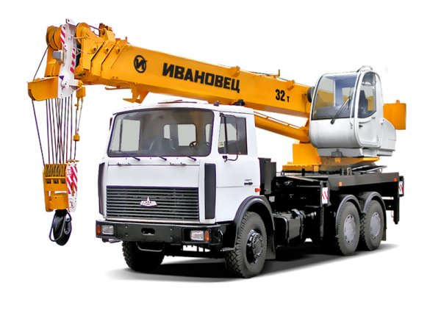

**Автомобильный кран КС-5576Б, грузоподъемностью 32 т, смонтирован на шасси МАЗ-6303А3 (6 х 4).**

**Привод механизмов крана** — гидравлический от насоса, приводимого в действие двигателем шасси. Гидропривод обеспечивает легкость и простоту управления краном, плавность работы механизмов, широкий диапазон рабочих скоростей, совмещение крановых операций.

**Стрела** — телескопическая четырехсекционная. Первая выдвижная секция телескопируется одним гидроцилиндром, а вторая и третья секции выдвигаются синхронно другим гидроцилиндром и канатным полиспасом. Для увеличения подстрелового пространства по особому заказу поставляется легкий решетчатый удлинитель стрелы (гусек).

|  |  |
| --- | --- |
| **Шасси** | |
| Базовое шасси | МАЗ-6303А3 |
| Колесная формула | 6 x 4 |
| Двигатель | ЯМЗ-6562.10 / МАЗ 6303А3 DEUTZ BF6M1013FC CODE CE210F2 /МАЗ 630333 |
| Мощность двигателя, кВт (л.с.) | МАЗ-6303А3 |
| **Подъемные характеристики** | |
| Грузоподъемность, т | 32 |
| Грузовой момент, тм | 96,0 |
| Вылет стрелы, м | 3,0 — 27,0 |
| Высота подъема,(с гуськом) м | 31,3 (37,0) |
| Длина стрелы, м | 9,9 — 30,7 |
| Длина гуська, м | 7,15 |
| Опорный контур, м | 4,1х5,8 |
| **Подъемные характеристики** | |
| Скорость подъема (опускания) груза, м/мин | 7,0 |
| Скорость посадки, м/мин | 0,075 |
| Скорость передвижения, км/ч | 60 |
| **Габаритные размеры в транспортном положении** | |
| Длина, мм | 11 600 |
| Ширина, мм | 2 500 |
| Высота, мм | 3 990 |
| Полная масса с основной стрелой, т | 26,3 |
| **Распределение нагрузки на дорогу, т.с.:** | |
| через шины передних колес | 6,55 |
| через шины колес тележки | 19,75 |

**Грузовысотные характеристики**

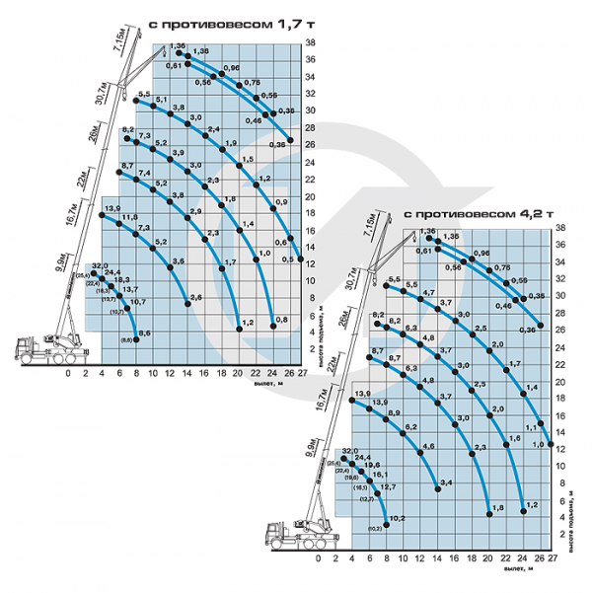



**С уважением,**

**Отдел продаж Группы компаний «АВТОКЛАСС»**

**__________________________________________**

**Тел.: (8652) 41-23-63, 41-23-66**

**Факс: (8652) 28-50-72, 28-50-94, 28-26-23**

**E-mail:** [**avtoclass@mail.stv.ru**](mailto:avtoclass@mail.stv.ru) **http//www.avtoclass.com ICQ - 446-720-160**